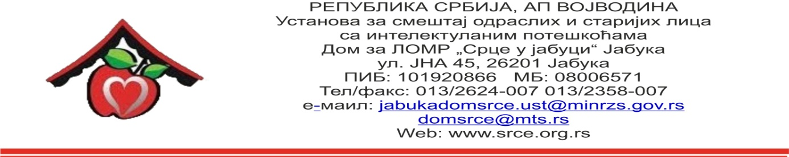

Број: 1078
Датум: 19.03.2018.

OБАВЕШТЕЊЕ О ЗАКЉУЧЕНОМ УГОВОРУ
У ОТВОРЕНОМ ПОСТУПКУ
ЈАВНЕ НАБАВКЕ- ЈНОП 01/2018
ПРЕХРАМБЕНИ ПРОИЗВОДИ-ПО ПАРТИЈАМА
ПАРТИЈА 7-МЛИНАРСКИ ПРОИЗВОДИ,
СКРОБ И СКРОБНИ ПРОИЗВОДИ

- Подаци о јавној набавци:

Предмет јавне набавке | ПРЕХРАМБЕНИ ПРОИЗВОДИ-  ПАРТИЈА 7  Млинарски производи, скроб и скробни производи
Редни број јавне набавке | 01/18
Процењена вредност јавне набавке без ( без ПДВ-а) | 197.272,73 динара
Вредност уговора о јавној набавци (без ПДВ-а) | 140.990,00 динара
Вредност уговора о јавној набавци (са ПДВ-ом) | 159.578,00 динара

- Критеријум за доделу уговора:
Најнижа понуђена цена.
- Број примљених понуда: Две
- Најнижа понуђена цена: 140.990,00 динара без ПДВ-а,
односно 159.578,00 динара са ПДВ-ом
- Датум доношења одлуке о закључењу уговора: 07.03.2018.
- Датум закључења уговора: 19.03.2018.
- Подаци о понуђачу: ДОО „ИНТЕР-КОМЕРЦ“ РАЧА
- Околности које представљају основ за измену уговора: нема

